БЕЛЫЕ ЖУРАВЛИ ПАМЯТИ….
28 февраля 2017 года наша школа впервые присоединилась к всенародной акции
«Белые журавли», посвященной памяти павших на полях сражений во всех войнах, в военных конфликтах, терактах. Мы приурочили это событие к особым датам 15-е февраля - день вывода советских войск из Афганистана и 23-е февраля- День защитников Отечества. Эта акция ежегодно начинается 22 октября и продолжается в течение года.
22 октября –День Белых Журавлей. Этот необычный праздник с поэтическим названием был учрежден народным поэтом Дагестана Расулом Гамзатовым как праздник духовности, поэзии и как светлая память о павших на полях сражений во всех войнах.
К учащимся школы присоединились гости из Селижаровского Районного Отделения Тверского Областного Отделения Всероссийской Общественной Организации Ветеранов « Боевое Братство» - Толпегин Е.Н., Сташевский Д.Е. и Иванов С.И.

Мне кажется порою, что солдаты,
С кровавых не пришедшие полей,
Не в землю эту полегли когда-то,
А превратились в белых журавлей.

Со слов этой песни ведущие Верхотуров Никита и Дейкина Анастасия начали рассказ об этом удивительном празднике. Ребята рассказали историю возникновения праздника, историю известной песни «Журавли» и вспомнили образ « Белых журавлей», вспомнили всех тех, кто положил свои жизни на алтарь победы на всех полях сражений, ведь по кавказским поверьям, души умерших воинов переселяются в прекрасных белых птиц — журавлей.
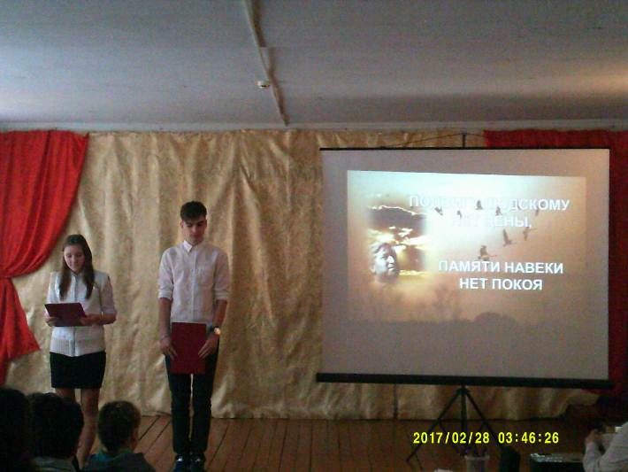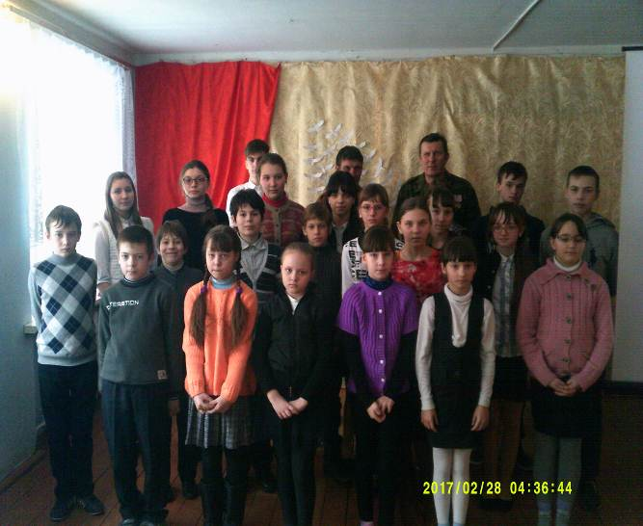
В завершении акции была составлена трогательная композиция- клин журавлей, устремленных в небо. На бумажных журавликах все присутствующие написали имена своих родных, близких, друзей, героев, тех, кто прошел войну, но не дожил до сегодняшнего дня.

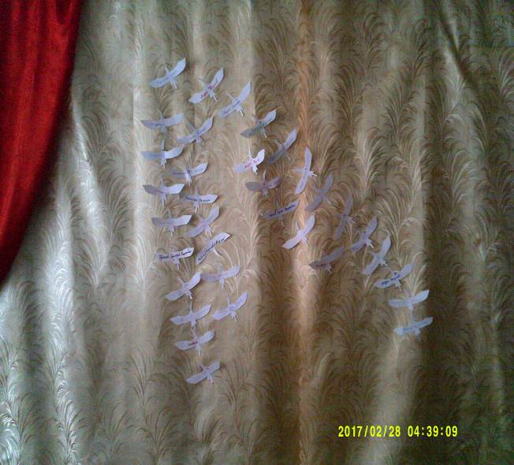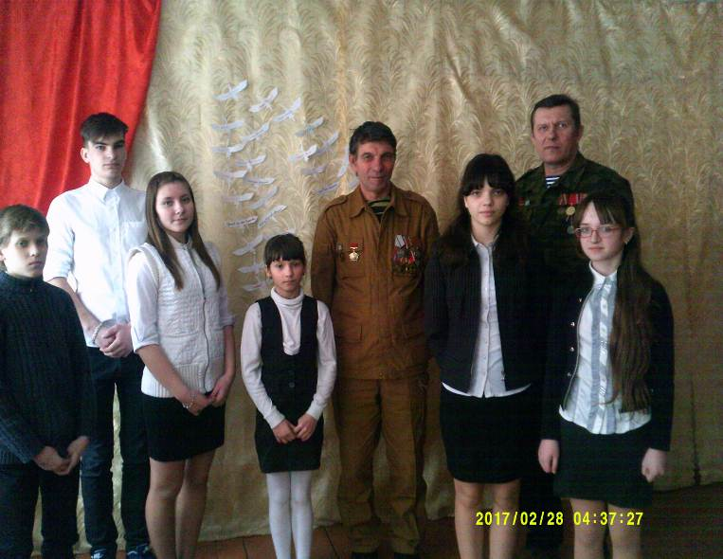
«Я надеюсь, что «День Белых журавлей» станет традицией… И на следующий год в этих стенах прозвучат стихи о бесчеловечной трагедии в Беслане, о страшном захвате заложников на мюзикле Норд-Ост в Москве, о войнах в Афганистане, Чечне… Ведь журавль - не только символ памяти павших, но и символ протеста против войн, терактов и всех вооруженных конфликтов,»- с заключительным словом выступила руководитель школьного краеведческого музея Бердникова О.А.
Руководитель школьного краеведческого музея « ЛЕТОПИСЬ» - Бердникова О.А

